BONO DE PRODUCTIVIDAD

SEGUNDA QUINCENA DE OCTUBRE 2022.

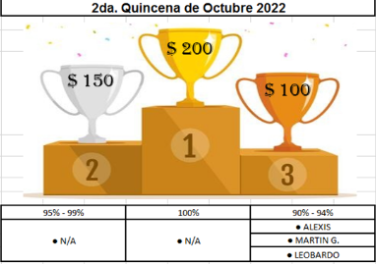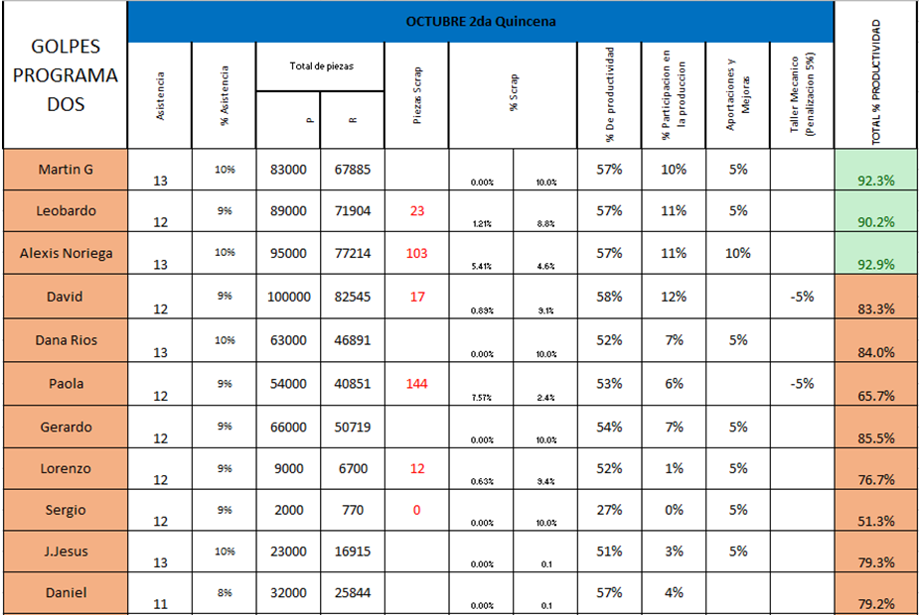

TROQUELADO

INSPECCIÓN

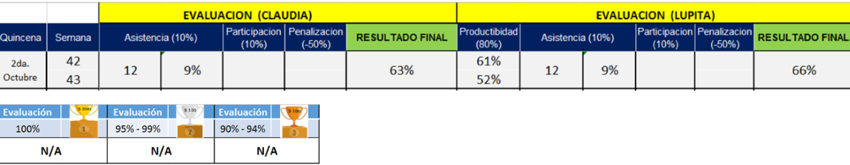

ENTREGA DE BONO DE PRODUCTIVIDAD

¡FELICIDADES TROQUELADO!